青岛中润设备仪表有限公司
职业病危害现状评价报告工作公示信息表
用人单位名称 | 青岛奥博一利工贸有限公司
项目地址 | 山东省青岛市黄岛区松花江路80号
联系人 | 于建明
项目负责人 | 王 蕙
公示信息类别 | 职业病危害现状评价
项目组主要成员 | 姓名 | 技术职务 |  | 资质证书号
项目组主要成员 | 王 蕙 | 高级工程师 |  | （鲁）PB0120210012
项目组主要成员 | 刘 颖 | 工程师 |  | （鲁）PB0120220015
项目组主要成员 | 宋海燕 | 工程师 |  | （鲁）PB0120220016
项目组主要成员 | 徐 梅 | 高级工程师 |  | （鲁）PB0120210011
项目组主要成员 | 徐玉雪 | 工程师 |  | （鲁）P20230204
现场调查人员 | 刘颖 | 陪同人 |  | 宋海燕
现场调查时间 | 2023.06.06 | 现场采样时间 |  | 2023.06.16-2023.06.20
现场采样人员 | 宋航、陈鹏飞
现场影像资料 | 现场调查 |  | 现场采样
现场影像资料 | 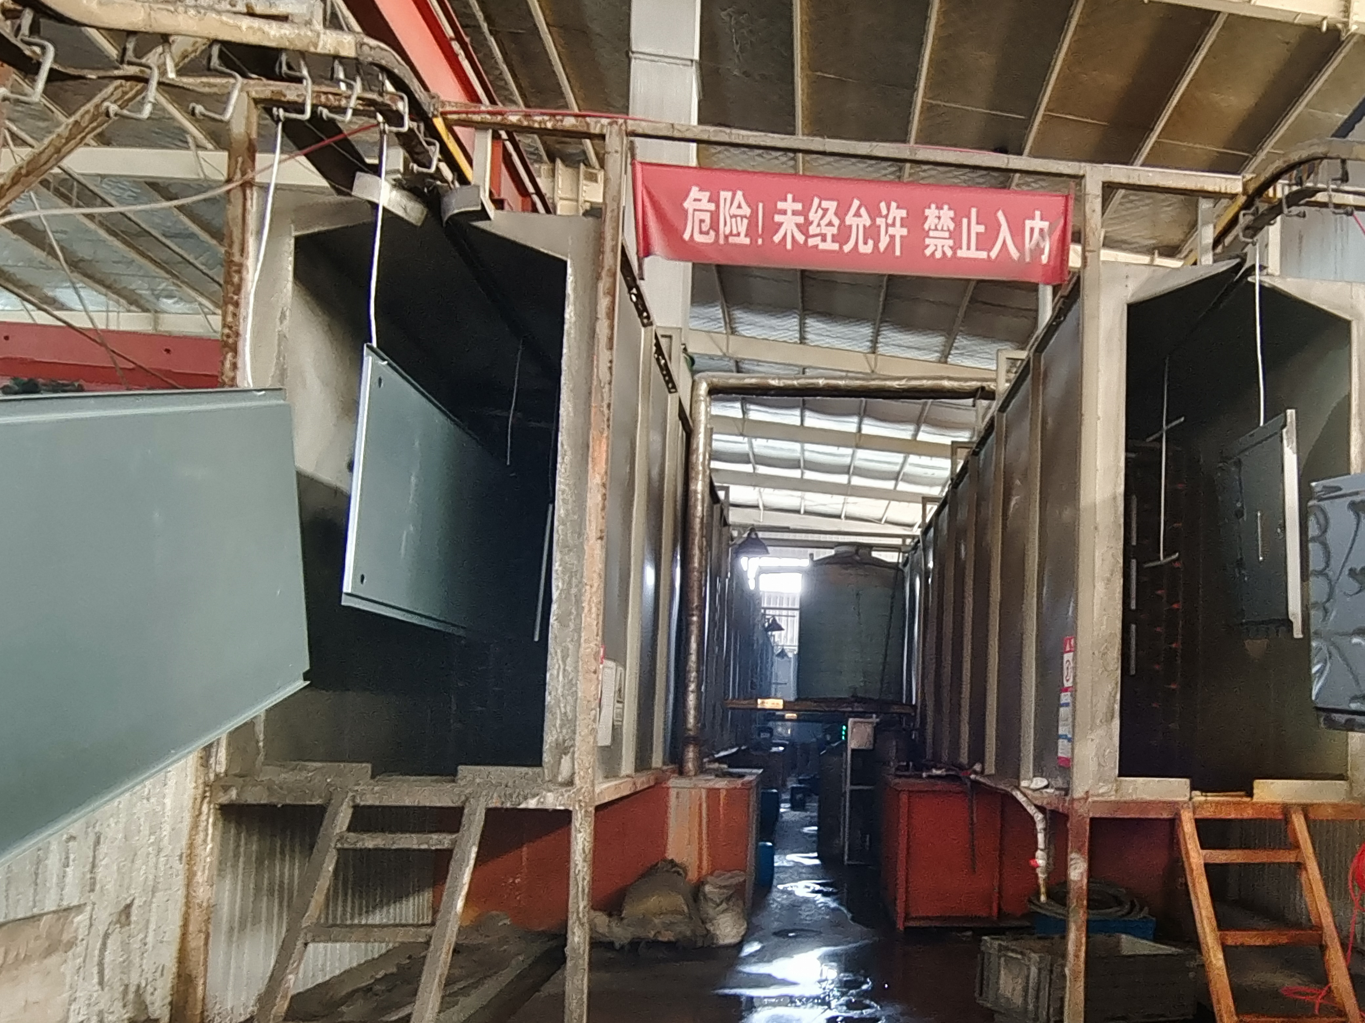 |  | 